Задание 1  
Диаграмма вариантов использования

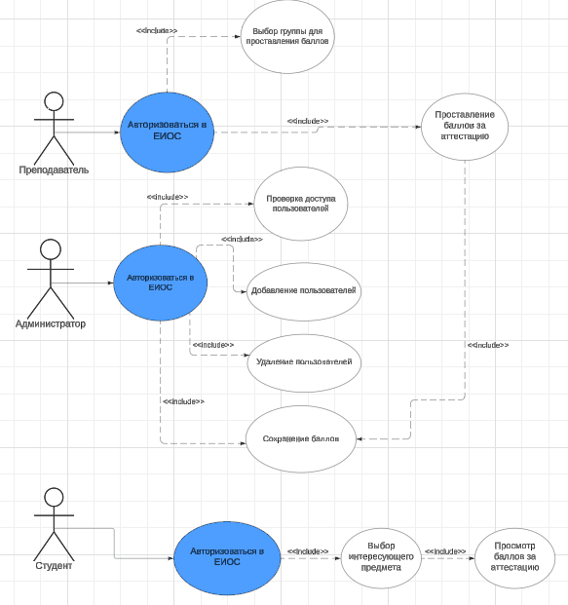

Основной поток

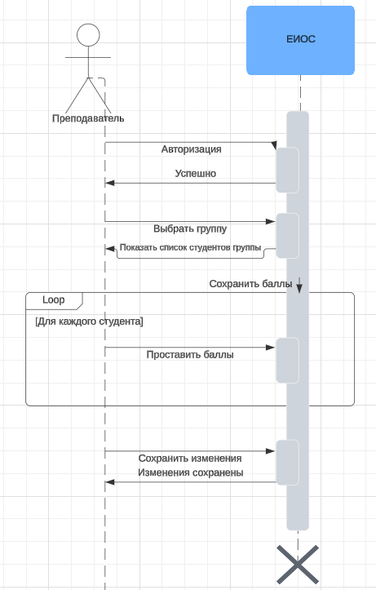

Вспомогательный поток

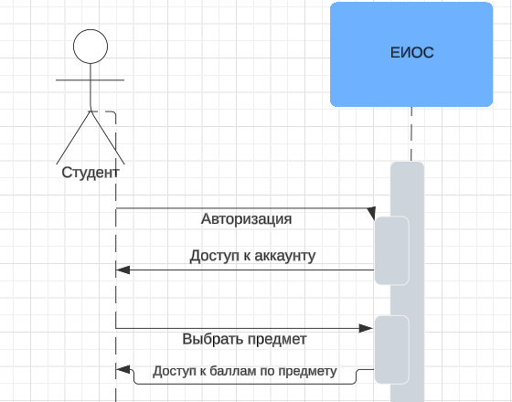

Задание 2

Основной поток

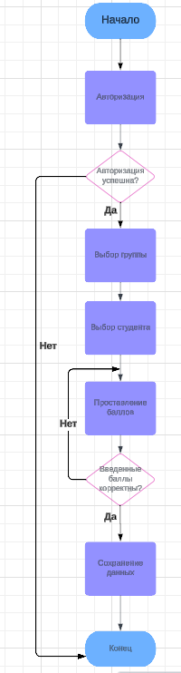  
  
Вспомогательный поток  
